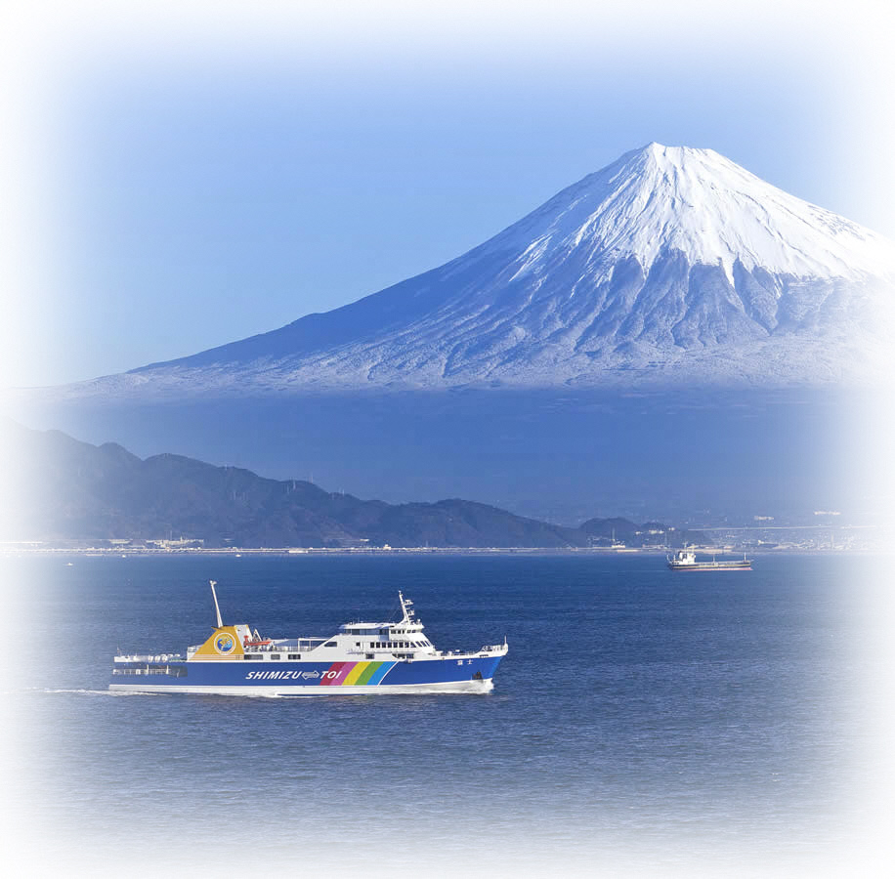

参加者募集！！
参加費無料
駿河湾フェリーで行く「世界で最も美しい湾クラブ」
駿河湾魅力発見親子ツアー
駿河湾は世界27ヶ国、44湾が加盟する「世界で最も美しい湾クラブ」の一員です。

静岡県では、「世界で最も美しい湾クラブ」に加盟している駿河湾の魅力を知っていただくため、沿岸市町のご協力のもと、小学生を対象とした親子ツアーを開催します。

１ 開催日等
実施回 | 日程 | 時間 | 行程の概略
第１回 | 平成31年２月23日（土） | 9:30～16:10 | 清水港→伊豆市、西伊豆町  →清水港
第２回 | 平成31年３月2日（土） | 9:30～16:10 | 清水港→伊豆市、西伊豆町  →清水港
第３回 | 平成31年３月3日（日） | 9:30～16:10 | 清水港→伊豆市、西伊豆町  →清水港
第４回 | 平成31年３月9日（土） | 8:10～15:35 | 土肥港→静岡市→土肥港
- 荒天等により駿河湾フェリーが欠航する場合は、中止します。

２ 対象
県内在住の小学生とその保護者 各回40名（１グループ４名まで）※応募者多数の場合は抽選

３ 参加費
無料（集合場所までの交通費は各自負担）※昼食は各自ご用意ください。

４ 内容（今後、変更になる場合があります）
実施回 | 内容等 | 備考
第１回  第２回  第３回 | 集合9:30清水マリンターミナル  ①駿河湾講座で駿河湾について学ぼう  ＜第1回、2回＞  テーマ：駿河湾の深海生物  講 師：東海大学海洋学部 高見宗広先生  ＜第3回＞  テーマ：ふじのくには美しい！フェリーからの景観にみる大地の歴史  講 師：ふじのくに地球環境史ミュージアム 山田和芳先生  ②フェリーに乗船しよう  ※昼食をフェリー内で各自お取りいただきます  ③ジオガイドと地層等を見学しよう  ④土肥金山で砂金採り体験をしよう  ※帰りもフェリーに乗船  解散16:10清水港フェリー発着場 | （静岡市清水区日の出町）  （静岡市内（清水ﾏﾘﾝﾀｰﾐﾅﾙ））    （清水港発10:45→土肥港着11:55）  （西伊豆町内）  （伊豆市内）  （土肥港発15:00→清水港着16:10）  （静岡市清水区日の出町）
第４回 | 集合8:10西伊豆東海バス仁科車庫 または  9:00松原公園駐車場  ①フェリーに乗船しよう  ②駿河湾講座で駿河湾について学ぼう  テーマ：魚類相から見た駿河湾の魅力  講 師：ふじのくに地球環境史ミュージアム 渋川浩一先生  ③日本平夢テラスで駿河湾を一望しよう  ④ふじのくに地球環境史ﾐｭｰｼﾞｱﾑに行ってみよう  ※昼食をﾐｭｰｼﾞｱﾑ内で各自お取りいただきます  ※帰りもフェリーに乗船  解散14:55松原公園駐車場 または  15:35西伊豆東海バス仁科車庫 | （西伊豆町仁科）  （伊豆市土肥）  （土肥港発9:30→清水港着10:20）  （フェリー船内）  （静岡市内）  （静岡市内）  （清水港発13:35→土肥港着14:45）
＜参加申込方法＞

下記「参加申込書」に必要事項を記載の上、FAX（０５４－２２１－２３８９）を送付されるか、必要事項をＥメール（kouwan_shinko@pref.shizuoka.lg.jp）又は往復ハガキでお送りください。

※Ｅメールの場合は、件名を「駿河湾魅力発見親子ツアー」としてください。
※応募者が募集人員を上回る場合は、抽選とさせていただきます。
※抽選の結果はＦＡＸ又はＥメール又は往復ハガキにてご連絡いたします。

実施回 | イベント開催日 | 申込締切日 | 応募者への抽選結果のご連絡日
第１回 | ２月23日（土） | ２月６日（水）必着 | ２月８日（金）
第２回 | ３月2日（土） | ２月13日（水）必着 | 2月15日（金）
第３回 | ３月3日（日） | ２月13日（水）必着 | 2月15日（金）
第４回 | ３月9日（土） | ２月20日（水）必着 | ２月22日（金）

問い合わせ先（往復ハガキ送付先）

静岡県 交通基盤部 港湾振興課（静岡県庁本館2階）
〒420-8601 静岡市葵区追手町９－６
ＴＥＬ：０５４－２２１－３７７９ ＦＡＸ：０５４－２２１－２３８９
Ｅメール：kouwan_shinko@pref.shizuoka.lg.jp

---------------- 駿河湾魅力発見親子ツアー 参加申込書 ----------------
（ＦＡＸの場合は、この面１枚のみお送りください）

＜清水港発を希望される方＞ 希望される実施回を記載してください。

第１希望：第 回 第２希望：第 回 第３希望：第 回

＜土肥港発（第4回）を希望される方＞ 集合場所は選択可能です。いずれかチェックしてください。

□ 西伊豆東海バス仁科車庫 □ 松原公園駐車場

お名前 |  | 年齢 | 住所 | 携帯電話番号※１  （FAX番号※２）
代表者 |  |  |  | ＜携帯電話＞  -（ ）-  ＜FAX＞  -（ ）-
ご家族 |  |  |  | ＜携帯電話＞  -（ ）-  ＜FAX＞  -（ ）-
※１ 荒天等により、イベント当日朝にフェリーが欠航となった場合、連絡することがあります。
※２ FAX番号は、FAXにより申込む場合のみ記載いただければ結構です。

